

**12/10/2020**

ALGORITHM DESIGN



Homework 5

DFS-BFS-Minimum Spanning Tree



1. گراف­های زیر را با شروع از گره صفر به کمک الگوریتم­های DFS و BFS جستجو کنید. (با شکل مراحل را نشان دهید) (3 نمره)

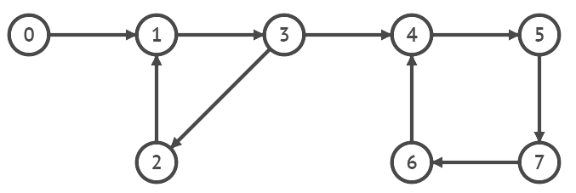

|  |
| --- |
| **BFS:**    Q = 0 |
| Q = 1 |
| Q = 3 |
| Q = 2, 4 |
| Q = 4 |
| Q = 5 |
| Q = 7 |
| Q = 6 |
|  |
| **DFS:** |
|  |
|  |
|  |
|  |
|  |
|  |
|  |
|  |
|  |
|  |
|  |
|  |
|  |
|  |
|  |
|  |
|  |

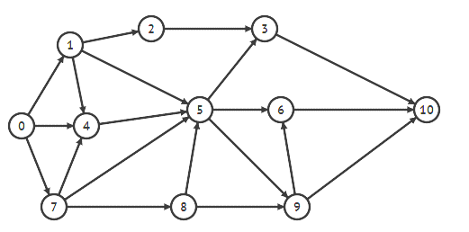

|  |
| --- |
| **BFS:**    Q = 0 |
| Q = 1, 4, 7 |
| Q = 4, 7, 2, 5 |
| Q = 7, 2, 5 |
| Q = 2, 5, 8 |
| Q = 5, 8, 3 |
| Q = 8, 3, 6, 9 |
| Q = 3, 6, 9 |
| Q = 6, 9, 10 |
| Q = 9, 10 |
| Q = 10 |
|  |
| **DFS:** |
|  |
|  |
|  |
|  |
|  |
|  |
|  |
|  |
|  |
|  |
|  |
|  |
|  |
|  |
|  |
|  |
|  |
|  |
|  |
|  |
|  |
|  |
|  |

1. برای گراف­های زیر درخت پوشای کمینه را با استفاده از الگوریتم **کروسکال** بدست آورید. (مرحله به مرحله رسم کنید.) (3 نمره)

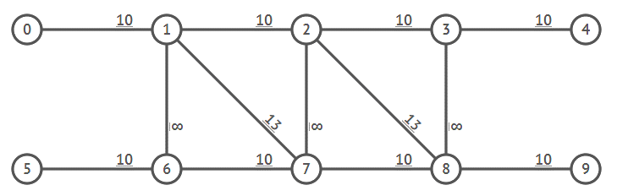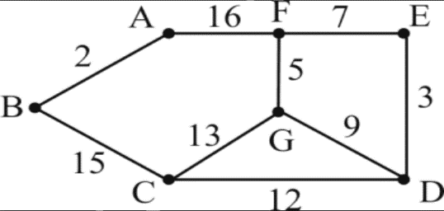

|  |
| --- |
|  |
|  |
|  |
|  |
|  |
|  |
|  |
|  |
|  |
|  |

|  |
| --- |
|  |
|  |
|  |
|  |
|  |
|  |
|  |

1. برای گراف سمت چپ سوال قبل درخت پوشای کمینه را با استفاده از الگوریتم **پریم** بکشید. (مرحله به مرحله رسم کنید.) (2 نمره)

|  |
| --- |
| S = {A}  راس دلخواهی را وارد S میکنیم |
| S = {A, B} |
| S = {A, B, C} |
| S = {A, B, C, D} |
| S = {A, B, C, D, E} |
| S = {A, B, C, D, E, F} |
| S = {A, B, C, D, E, F, G} = V |

1. اگر تعداد یال­های گراف زیاد باشد بین الگوریتم­های پریم و کروسکال کدام یک را ترجیح می­دهید. دلیل خود را توضیح دهید. (1 نمره)

|  |
| --- |
| در الگوریتم Kruskal باید یال ها را sort کنیم و سپس شروع به کار کنیم و از میان این یال ها کوچک ترین گزینه ای که دور ایجاد نمیکند را انتخاب کنیم. اگر تعداد یال ها زیاد باشد، هم sorting بیشتر طول میکشد و هم در هر مرحله انتخاب گزینه مورد نظر زمان بیشتری از ما میگیرد. ولی در الگوریتم Prim گزینه ها از یال هایی که راس های موجود را به همسایه های رئوس مورد نظر وصل میکنند انتخاب میشوند. |

1. برای گراف زیر ترتیب اضافه شدن یالها برای تشکیل درخت پوشای کمینه براساس الگوریتم **کروسکال و پریم** را نوشته و جمع وزن یال­ها را محاسبه کنید. (نیازی به رسم مراحل نیست.) (1 نمره)

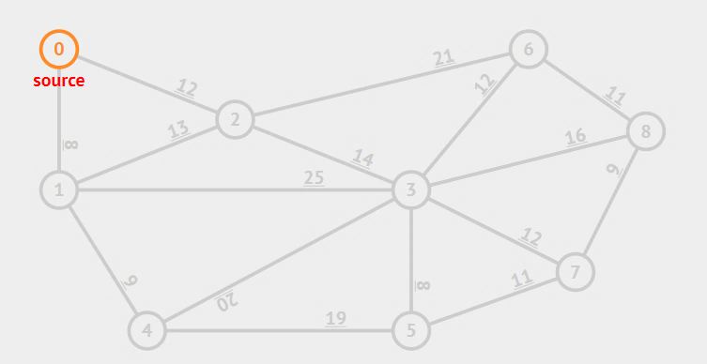

|  |
| --- |
| الگوریتم: **کروسکال**    ترتیب اضافه شدن یال ها:  a→i→g→m→k→o→b→e  جمع وزن یالها:  ۸+۸+۹+۹+۱۱+۱۱+۱۲+۱۴=**۸۲** |
| الگوریتم: **پریم**    ترتیب اضافه شدن یال ها:  a→g→b→e→i→k→m→o  جمع وزن یالها:  ۸+۸+۹+۹+۱۱+۱۱+۱۲+۱۴=**۸۲** |

* مهلت ارسال تمرین ساعت 23:55 روز **21 دی** می­باشد.
* سوالات خود را می­توانید از طریق این ایمیل بپرسید.
  + - * + **a.varaste.n@gmail.com**
* ارائه پاسخ تمرین به دو روش ممکن است:
  + 1. تایپ داخل همین فایل و ارائه فایل Pdf
    2. چاپ تمرین و پاسخ دهی به صورت دستنویس خوانا
* ارائه تمرین به روش اول شامل 10% نمره امتیازی می­گردد.
* فایل پاسخ تمرین را تنها با قالب **HW5-9531888.pdf** در مودل بارگذاری کنید.
* فایل زیپ ارسال **نکنید**.